第27章 梯形
一、选择题
1. （2011江苏扬州，7,3分）已知下列命题：①对角线互相平分的四边形是平行四边形；②等腰梯形的对角线相等；③对角线互相垂直的四边形是菱形；④内错角相等。其中假命题有（ ）
A. 1个 B. 2个 C. 3个 D. 4个
【答案】B
2. （2011山东滨州，12，3分）如图,在一张△ABC纸片中, ∠C=90°, ∠B=60°,DE是中位线,现把纸片沿中位线DE剪开,计划拼出以下四个图形:①邻边不等的矩形;②等腰梯形;③有一个角为锐角的菱形;④正方形.那么以上图形一定能被拼成的个数为( )
A.1 B.2 C.3 D.4
（第12题图）
【答案】C
3. （2011山东烟台，6,4分）如图，梯形ABCD中，AB∥CD，点E、F、G分别是BD、AC、DC的中点.已知两底差是6，两腰和是12，则△EFG的周长是（ ）
A.8 B.9 C.10 D.12
A
B
C
D
E
F
G
（第6题图）
【答案】B
4. （2011浙江台州，7,4分）如图，在梯形ABCCD中，AD∥BC，∠ABC=90º，对角线BD、AC相交于点O。下列条件中，不能判断对角线互相垂直的是（ ）
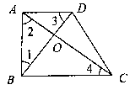
A. ∠1=∠4 B. ∠1=∠3 C. ∠2=∠3 D.OB²+OC²=BC²
【答案】B
5. （2011台湾台北，15）图(五)为梯形纸片ABCD，E点在$\overline{\text{BC}}$上，且$∠\text{AEC}\text{=∠}C\text{=∠}D=\text{90}°$，$\overline{\text{AD}}$＝3，$\overline{\text{BC}}$＝9，$\overline{\text{CD}}$＝8。若以$\overline{\text{AE}}$为折线，将C折至$\overline{\text{BE}}$上，使得$\overline{\text{CD}}$与$\overline{\text{AB}}$交于F点，则$\overline{\text{BF}}$长度为何？
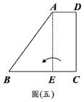
A． 4.5 B。5 C。5.5 D．6
【答案】B
6. （2011山东潍坊，11，3分）已知直角梯形ABCD中， AD∥BC，∠BCD=90°, BC = CD=2AD , E、F分别是BC、CD边的中点，连接BF、DE交于点P，连接CP并延长交AB于点Q，连接AF，则下列结论不正确的是（）
A . CP 平分∠BCD B. 四边形 ABED 为平行四边形
C. CQ将直角梯形 ABCD 分为面积相等的两部分；D. △ABF为等腰三角形
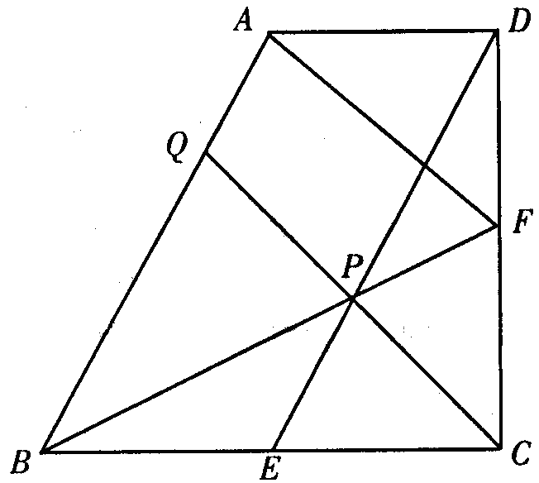
【答案】C
7. （2011山东临沂，12，3分）如图，梯形ABCD中，AD∥BC，AB＝CD，AD＝2，BC＝6，∠B＝60°，则梯形ABCD的周长是（ ）
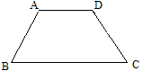
A．12 B．14 C．16 D．18
【答案】C
8. （2011四川绵阳11，3）如图，在等腰梯形站ABCD中，AB//CD，对角线AC、BD相交于O，∠ABD=30°，AC⊥BC, AB = 8cm,则△COD的面积为
A. B. C. D.
【答案】A
9. （2011湖北武汉市，7，3分）如图，在梯形ABCD中，AB∥DC，AD=DC=CB，若∠ABD＝25°，则∠BAD的大小是
A．40°． B．45°． C．50°． D．60°．
第7题图
A
B
C
D
【答案】C
10．（2011湖北宜昌，12，3分）如图，在梯形ABCD中，AB∥CD，AD=BC，点E,F,G,H分别是AB,BC，CD，DA的中点，则下列结论一定正确的是( ).
A. ∠HGF = ∠GHE B. ∠GHE = ∠HEF
C. ∠HEF = ∠EFG D. ∠HGF = ∠HEF
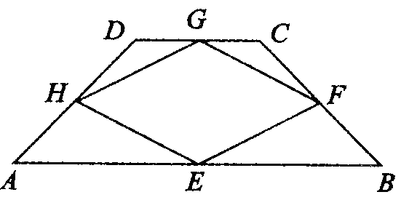
【答案】D

二、填空题
1. （2011福建福州，13，4分）如图4,直角梯形中,∥,,则 度.
图4
【答案】
2. (2011 浙江湖州，14，4)如图，已知梯形ABCD，AD∥BC，对角线AC，BD相交于点O，△AOD与△BOC的面积之比为1：9，若AD=1，则BC的长是 ．
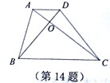
【答案】3
3. （2011湖南邵阳，16，3分）如图（六）所示，在等腰梯形ABCD中，AB∥CD，AD=BC，AC⊥BC，∠B=60°，BC=2cm，则上底DC的长是_______cm。
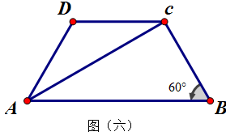
【答案】2.提示：∠CAB=90°-60°=30°，
又∵等腰梯形ABCD中，∠BAD=∠B=60°，
∴∠CAD=∠BAD-∠BAC=30°。
又∵CD∥AB，∴∠DCA=∠CAB=30°=∠DAC。
∴CD=AD=BC=2cm。
4. （2011江苏连云港，16，3分）一等腰梯形两组对边中点连线段的平方和为8，则这个等腰梯形的对角线长为_______.
【答案】
5. （2011江苏宿迁,15,3分）如图，在梯形ABCD中，AB∥DC，∠ADC的平分线与∠BDC的平分线的交点E恰在AB上．若AD＝7cm，BC＝8cm，则AB的长度是 ▲ cm．
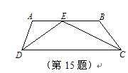
【答案】15
6. （ 2011重庆江津， 13，4分）在梯形ABCD中,AD∥BC,中位线长为5,高为6,则它的面积是___________.
【答案】30·
7. ．(2011江苏南京，10，2分)等腰梯形的腰长为5㎝，它的周长是22㎝，则它的中位线长为___________㎝．
【答案】6
8. （2011山东临沂，19，3分）如图，上面各图都是用全等的等边三角形拼成的一组图形，则在第10个这样的图形中，共有 个等腰梯形．
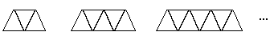
⑴ ⑵ ⑶
【答案】100
9. （2011湖北襄阳，17，3分）如图4，在梯形ABCD中，AD∥BC，AD＝6，BC＝16，E是BC的中点.点P以每秒1个单位长度的速度从点A出发，沿AD向点D运动；点Q同时以每秒2个单位长度的速度从点C出发，沿CB向点B运动.点P停止运动时，点Q也随之停止运动.当运动时间t＝ 秒时，以点P，Q，E，D为顶点的四边形是平行四边形.
图4
【答案】2或$\frac{\text{14}}{3}$
10．（2011江苏盐城，15，3分）将两个形状相同的三角板放置在一张矩形纸片上，按图示画线得到四边形ABCD，则四边形ABCD的形状是 ▲ ．
【答案】等腰梯形

三、解答题
1. （2011安徽芜湖，21，8分）如图，在梯形ABCD中，DC‖AB，AD=BC, BD平分过点D作，过点C作，垂足分别为E、F，连接EF，求证：为等边三角形.
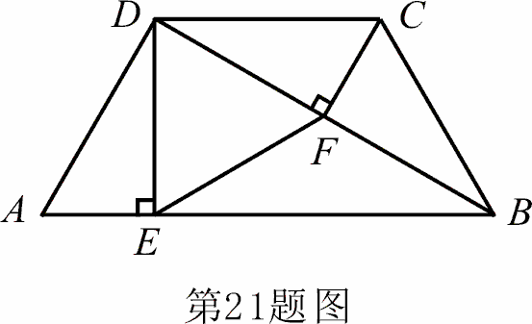
【答案】
证明:因为DC‖AB，，所以.
又因为平分，所以 ……2分
因为DC‖AB，所以，所以
所以 4分
因为，所以F为BD中点，又因为，
所以 ……6分
由，得，
所以为等边三角形. ………………8分
2. （2011山东菏泽，17（2），7分）如图，在梯形ABCD中，AD∥BC，∠B=90°，∠C=45°，AD=1，BC=4， E为AB中点，EF∥DC交BC于点F， 求EF的长．
E
【答案】解：过点A作AG∥DC，∵AD∥BC，
∴四边形AGCD是平行四边形，
∴GC=AD，
∴BG=BC－AD=4－1=3，
在Rt△ABG中，
AG=，
∵EF∥DC∥AG，
∴，
∴EF=．
3. （2011山东泰安，27 ，10分）已知，在梯形ABCD中，AD∥BC，∠ABC=90⁰，BC=2AD，E是BC的中点，连接AE、AC.
（1）点F是DC上一点，连接EF，交AC于点O（如图①），求证：△AOE∽△COF
（2）若点F是DC的中点，连接BD，交AE于点G（如图②），求证：四边形EFDG是菱形。
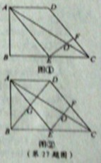

【答案】证明：∵点E是BC的中点，BC=2AD
∴EC=BE=BC=AD
又∵AD∥EC
∴四边形AECD为平行四边形
∴AE∥DC
∴∠AEO=∠CFO，∠EAO=∠FCO
∴△AOE∽△COF
（2）证明：连接DE
∵AD∥BE ，AD=BE
∴四边形ABED是平行四边形
又∠ABE=90⁰
∴□ABED是矩形
∴GE=GA=GB=GD=BD=AE
∵E、F分别是BC、CD的中点
∴EF、GE是△CBD的两条中位线
∴EF=BD=GD，GE=CD=DF
又GE=GD∴EF=GD=GE=DF
则四边形EFDG是菱形
4. （2011四川南充市，17，6分）如图，四边形ABCD是等腰梯形，AD∥BC,点E,F在BC上，且BE=CF,连接DE,AF.
求证：DE=AF.

【答案】证明：∵BE=FC
∴BE+EF=FC+EF,即BF=CE
∵四边形ABCD是等腰梯形
∴AB=DC ∠ B=∠C
在⊿DCE和⊿ABF中，
DC=AB
∠B=∠C
CE=BF
∴⊿DCE≌⊿ABF(SAS)
∴DE=AF
5. （2011四川南充市，21，8分）如图，等腰梯形ABCD中，AD∥BC,AD=AB=CD=2,∠C=60⁰,M是BC的中点。
（1）求证：⊿MDC是等边三角形；
（2）将⊿MDC绕点M旋转，当MD(即MD′)与AB交于一点E,MC即MC′)同时与AD交于一点F时，点E,F和点A构成⊿AEF.试探究⊿AEF的周长是否存在最小值。如果不存在，请说明理由；如果存在，请计算出⊿AEF周长的最小值.
【答案】（1）证明：过点D作DP⊥BC,于点P，过点A作AQ⊥BC于点Q,
∵∠C=∠B=60⁰
∴CP=BQ=$\frac{1}{2}$AB,CP+BQ=AB
又∵ADPQ是矩形，AD=PQ,故BC=2AD,
由已知，点M是BC的中点，
BM=CM=AD=AB=CD,
即⊿MDC中，CM=CD, ∠C=60⁰,故⊿MDC是等边三角形.
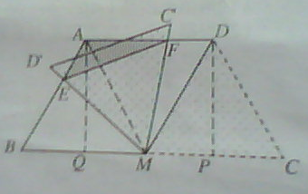
（2）解：⊿AEF的周长存在最小值，理由如下：
连接AM,由（1）平行四边形ABMD是菱形，⊿MAB, ⊿MAD和⊿MC′D′是等边三角形，
∠BMA=∠BME+∠AME=60⁰, ∠EMF=∠AMF+∠AME=60⁰
∴∠BME=∠AMF）
在⊿BME与⊿AMF中，BM=AM, ∠EBM=∠FAM=60⁰
∴⊿BME≌⊿AMF(ASA)
∴BE=AF, ME=MF,AE+AF=AE+BE=AB
∵∠EMF=∠DMC=60⁰ ,故⊿EMF是等边三角形，EF=MF.
∵MF的最小值为点M到AD的距离$\sqrt{3}$，即EF的最小值是$\sqrt{3}$.
⊿AEF的周长=AE+AF+EF=AB+EF,
⊿AEF的周长的最小值为2+$\sqrt{3}$.
6. （2011浙江杭州，22， 10)在直角梯形ABCD中，AB∥CD，∠ABC＝90°，AB＝2BC＝2CD，对角线AC与BD相交于点O，线段OA，OB的中点分别为点E，F．
(1)求证：△FOE≌ △DOC；
(2)求sin∠OEF的值；
(3)若直线EF与线段AD，BC分别相交于点G，H，求的值．
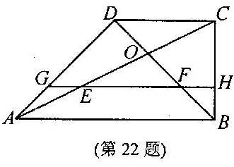
【答案】(1)证明：∵E，F分别为线段OA，OB的中点，∴EF∥AB，AB＝2EF，∵AB＝2CD，∴EF＝CD，∵AB∥CD，∴EF∥CD，∴∠OEF＝∠OCD，∠OFE＝∠ODC，∴△FOE≌ △DOC；，
(2) 在△ABC中，∵∠ABC＝90°，
∴，．
∵EF∥AB，∴∠OEF＝∠CAB，∴
(3) ∵△FOE≌ △DOC，∴OE＝OC，∵AE＝OE，AE＝OE＝OC，∴．
∵EF∥AB，∴△CEH∽△CAB，∴，∴，
∵EF＝CD，∴
，同理，∴，
∴
7. （2011浙江温州，18，8分）如图，在等腰梯形ABCD中，AB∥CD，点M是AB的中点．
求证：△A DM≌△BCM.
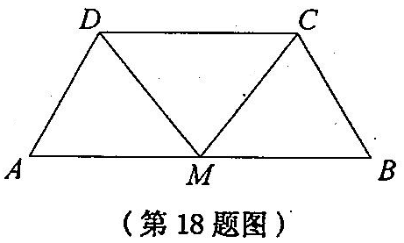
【答案】证明：在等腰梯形ABCD中，AB∥CD，
∴AD＝BC，∠A＝∠B，
∵点M是AB的中点，
∴ MA＝MB，
∴△ADM≌△BCM
8. （2011四川重庆，24，10分）如图，梯形ABCD中，AD∥BC，∠DCB＝45°，CD ＝2，BD⊥CD ．过点C作CE⊥AB于E，交对角线BD于F．点G为BC中点，连结EG、AF．
(1)求EG的长；
(2)求证：CF ＝AB ＋AF．
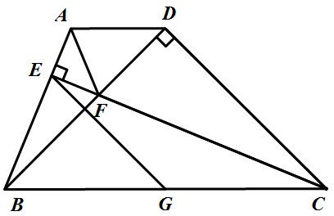
【答案】 (1) 解∵BD⊥CD，∠DCB＝45°，∴∠DBC＝∠DCB＝45°，
∴CD＝DB＝2，∴CB＝＝2，
∵CE⊥AB于E，点G为BC中点，∴EG＝CB＝．
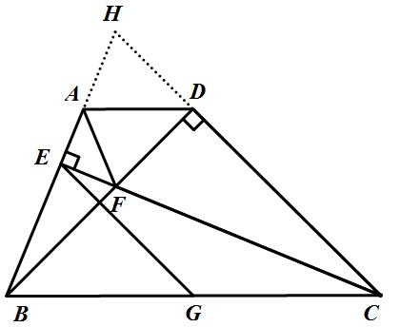
(2)证明：证法一：延长BA、CD交于点H，∵BD⊥CD，∴∠CDF＝∠BDH＝90°，
∴∠DBH＋∠H＝90°，∵CE⊥AB于E，∴∠DCF＋∠H＝90°，
∴∠DBH＝∠DCF，又CD＝BD，∠CDF＝∠BDH，∴△CDF≌△BDH(ASA)，
DF＝DH， CF＝ BH＝BA＋AH，∵AD∥BC，∴∠DBC＝∠ADF＝45°，
∠HDA＝∠DCB＝45°，∴∠ADF＝∠HAD，又DF＝DH，DA＝DA，
∴△ADF≌△ADH(SAS)，∴AF＝AH，
又CF＝BH＝BA＋AH ，∴CF＝AB＋AF．
证法二：在线段 DH上截取CH=CA，连结DH．
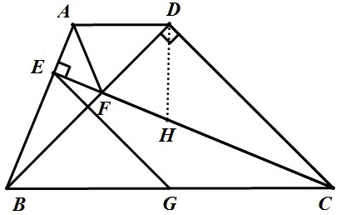
∵BD⊥CD，BE⊥CE，∴∠EBF＋∠EFB＝90°，∠DCF＋∠DFC＝90°．
又∠EFB=∠DFC，∴∠EBF=∠DCF．
又BD=CD，BA=CH，∴△ABD≌△HCD．
∴AD=HD，∠ADB=∠HDC．
又AD∥BC，∴∠ADB＝∠DBC＝45°．
∴∠HDC＝45°．∴∠HDB＝∠BDC－∠HDC＝45°．
∴∠ADB＝∠HDB．
又AD=HD， DF=DF，∴△ADF≌△HDF，∴AF＝HF．
∴CF＝CH＋HF=AB＋AF．
9. （2011湖南邵阳，19，8分）在四边形ABCD中，E,F,G,H分别是AB，BC，CD，DA的中点，顺次连结EF，FG，GH，HE。
（1）请判断四边形EFGH的形状，并给予证明；
（2）试添加一个条件，使四边形EFGH是菱形。（写出你所添加的条件，不要求证明）
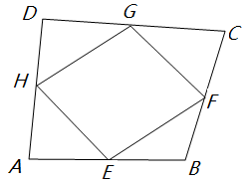
【答案】解：（1）四边形EFGH是平行四边形。证明如下：
连结AC，BD，由E，F，G，H分别是所在边的中点，
知EF∥AC，且EF=AC，GH∥AC，且GH=AC，
∴GH∥EF，且GH=EF，四边形EFGH是平行四边形。
10．（2011湖南益阳，15，6分）如图6，在梯形ABCD中，AB∥CD，AD =DC，
求证：AC是∠DAB的平分线．
图6
D
A
B
C
【答案】解：∵， ∴.
∵，∴ .
∴ ， 即是的角平分线.
11. （2011湖南益阳，21，12分）图10是小红设计的钻石形商标，△ABC是边长为2的等边三角形，四边形ACDE是等腰梯形，AC∥ED，∠EAC=60°，AE=1．
（1）证明：△ABE≌△CBD；
（2）图中存在多对相似三角形，请你找出一对进行证明，并求出其相似比（不添加辅助线，不找全等的相似三角形）；
（3）小红发现AM=MN=NC，请证明此结论；
（4）求线段BD的长．
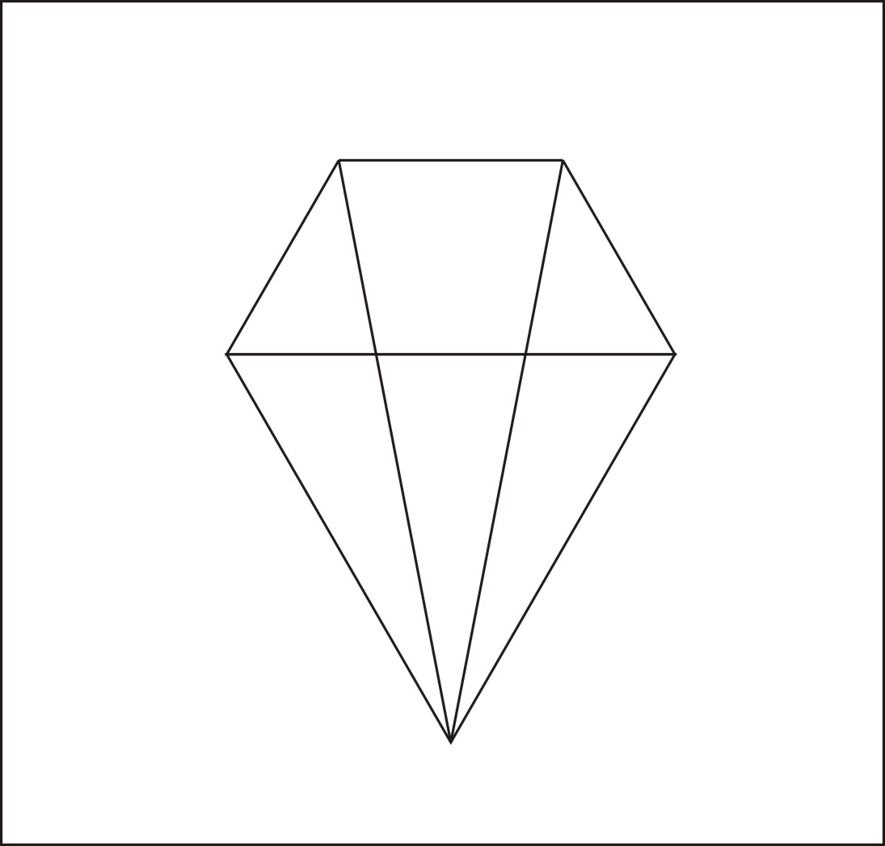
E
C
D
A
M
N
图10
B
【答案】⑴证明： ，
，．
，
，
， ．
在．
⑵答案不唯一．如．
证明：，，
．
其相似比为：．
⑶ 由（2）得，．
同理.
．
⑷作，
，．
，，，
．
，，
．
12. （2011江苏苏州，23,6分）如图，已知四边形ABCD是梯形，AD∥BC，∠A=90°，BC=BD，CE⊥BD，垂足为E.
（1）求证：△ABD≌△ECB；
（2）若∠DBC=50°，求∠DCE的度数.
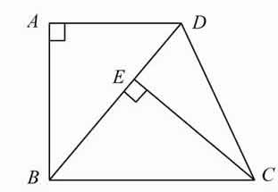
【答案】证明：（1）∵AD∥BC，∴∠ADB=∠EBC.
又∵CE⊥BD，∠A=90°，∴∠A=∠CEB.
在△ABD和△ECB中，
$$\begin{aligned}\left\{∠A\text{=∠}\text{CEB} | \right.\left\{∠\text{ADB}\text{=∠}\text{EBC} | \right.\end{aligned}$$
∴△ABD≌△ECB.
（2）解法一：∵∠DBC=50°，BC=BD，∴∠EDC=65°.
又∵CE⊥BD，∴∠CED=90°.
∴∠DCE=90°-∠EDC=25°.
解法二：∵∠DBC=50°，BC=BD，∴∠BCD=65°.
又∵∠BEC=90°，∴∠BCE=40°.
∴∠DCE=∠BCD-∠BCE=25°.
13. （2011湖北黄石，19，7分）如图（6），在中，AD∥BC，AB＝DC，E是BC的中点，连接AE，DE，求证：AE＝DE
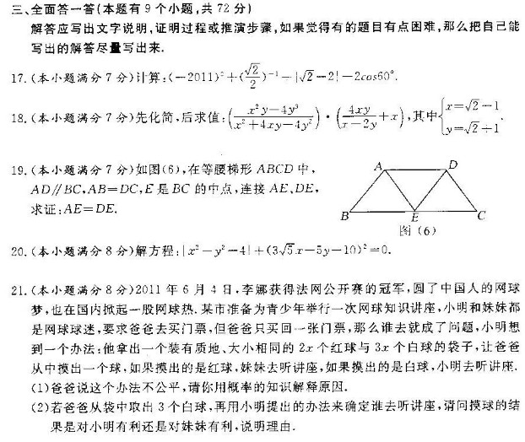
【答案】证明：∵梯形ABCD是等腰梯形
∴∠B＝∠C
∵E是BC的中点
∴BE＝EC
在△ABE的△DCE中
AB＝DC
∠B＝∠C
BE＝EC
∴△ABE≌△DCE
∴AE＝DE
14. （2011广东茂名，22，8分）如图，在等腰△ABC中,点D、E分别是两腰AC、BC上的点，连接AE、BD相交于点O，∠1＝∠2．
(1)求证：OD＝OE； (3分)
(2)求证：四边形ABＥD是等腰梯形； (3分)
(3)若AB＝3DE, △DCE的面积为2, 求四边形ABED的面积． (2分)
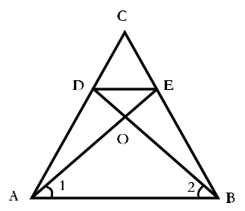
【答案】(1)证明：如图，∵△ABC是等腰三角形，∴AC＝BC ， ∴∠BAD＝∠ABE，
又∵AB＝BA、∠2＝∠1， ∴△ABD≌△BAE(ASA)，
∴BD＝AE，又∵∠１＝∠２，∴OA＝OB，
∴BD－OB＝AE－OA，即：OD＝OE．·
(2) 证明：由(1)知：OD＝OE，∴∠OED＝∠ODE，
∴∠OED＝$\frac{1}{2}({\text{180}}^{∘}$－∠DOE)，
同理：∠1＝$\frac{1}{2}({\text{180}}^{∘}$－∠AOB)，
又∵∠DOE＝∠AOB，∴∠1＝∠OED，∴DE∥AB，
∵AD、BE是等腰三角形两腰所在的线段，∴AD与BE不平行，
∴四边形ABED是梯形， 又由(1)知∴△ABD≌△BAE，∴AD＝BE
∴梯形ABED是等腰梯形．
(3)解：由(2)可知：DE∥AB，∴△DCE∽△ACB，
∴$\frac{Δ\text{DCE}\text{的面积}}{Δ\text{ACB}\text{的面积}}=(\frac{\text{DE}}{\text{AB}})^{2}$，即：$\frac{2}{Δ\text{ACB}\text{的面积}}=(\frac{\text{DE}}{3\text{DE}})^{2}=\frac{1}{9}$，
∴△ACB的面积＝18，
∴四边形ABED的面积＝△ACB的面积－△DCE的面积＝18－2＝16 ．
15. （2011山东东营，19，8分）(本题满分8分)如图，在四边形ABCD中，DB平分∠ADC，∠ABC=120°，∠C=60°，∠BDC=；延长CD到点E，连接AE，使得∠E=∠C。
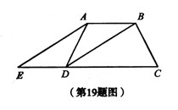
（1）求证:四边形ABDE是平行四边形；
（2）若DC=12，求AD的长。
【答案】（1）证明：∵∠ABC=120°，∠C=60°，∴∠ABC+∠BCD=180°
∴AB∥DC。即AB∥ED。
又∵∠C=60°，∠E=∠C，∠BDC=30°
∴∠E=∠BDC=30° ∴AE∥BD 所以 四边形ABDE是平行四边形
（2）解：由第（1）问，AB∥DC。 ∴四边形ABCD是梯形。
∵DB平分∠ADC，∠BDC=30° ∴∠ADC=∠BCD=60°
∴四边形ABCD是等腰梯形 ∴ BC=AD
∵ 在△BCD中，∠C=60°，∠BDC=30° ∴ ∠DBC=90°。又已知DC=12
∴AD=BC=DC=6
16. （2011重庆市潼南,24,10分） 如图,在直角梯形ABCD中，AB∥CD,AD⊥DC,AB=BC,且AE⊥BC.
⑴ 求证：AD=AE；
⑵ 若AD=8，DC=4，求AB的长.

【答案】解：（1）连接AC -------------------------------1分
∵AB∥CD
∴∠ACD=∠BAC
∵AB=BC
∴∠ACB=∠BAC
∴∠ACD=∠ACB --------------------------------2分
∵AD⊥DC AE⊥BC
∴∠D=∠AEC=90⁰
∵AC=AC --------------------------------3分
∴△ADC≌△AEC -------------------------------4分
∴AD=AE --------------------------------5分
（2）由（1）知：AD=AE ，DC=EC
设AB＝x, 则BE=x－4 ，AE=8 -----------------------6分
在Rt△ABE中 ∠AEB=90⁰
由勾股定理得： ----------------------8分
解得：x=10
∴AB=10 ----------------------10分
17. （2011山东枣庄，24，10分）如图，直角梯形ABCD中，AD∥BC，∠A=90°，，交AB于E，DF平分∠EDC交BC于F，连结EF．
（1）证明：；
（2）当$\frac{1}{3}$时，求EF的长．
F
D
B
A
E
C
解：（1）过D作DG⊥BC于G．
由已知可得，四边形ABGD为正方形． …………１分
∵DE⊥DC，
∴∠ADE+∠EDG=90°=∠GDC+∠EDG，
∴∠ADE=∠GDC ． ………………………3分
又∵∠A=∠DGC，且AD=GD，
∴△ADE≌△GDC ．
∴DE=DC，且AE=GC． ……………………4分
在△EDF和△CDF中，
∠EDF=∠CDF，DE=DC，DF为公共边，
∴△EDF≌△CDF．
∴EF=CF ． …………………………………6分
F
D
B
A
E
C
G
（2）∵tan∠ADE==， ∴． ………………………7分
设，则，BE=6－2=4.
由勾股定理，得 ．
解之，得 ， 即． …………………10分

